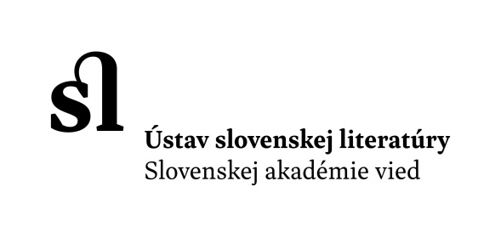

Vážené kolegyne, vážení kolegovia,

Ústav slovenskej literatúry Slovenskej akadémie vied v Bratislave v spolupráci s Katedrou slovenského jazyka a literatúry Filozofickej fakulty Univerzity Konštantína Filozofa v Nitre si Vás dovoľujú pozvať na textologický seminár,* ktorý sa uskutoční **18. novembra 2021 (štvrtok)** v zasadacej miestnosti Ústavu slovenskej literatúry SAV, Dúbravská cesta 9, Bratislava.

Tematický okruh príspevkov zahŕňa všestranný výskum v oblasti textovokritických štúdií. Seminár poskytne priestor historickým exkurzom do edičnej problematiky, práci s dokumentáciou textu, textologickým analýzam založeným na konkrétnom materiáli, ale aj smerovaniu k teoretickým zovšeobecneniam; orientuje sa na domáce tradície, ale aj presahy k zahraničným koncepciám.

Prihlášky s názvom a krátkou anotáciou príspevku vrátane aktuálneho pracoviska zasielajte do **30. septembra 2021** na emailovú adresu [*martin.navratil@savba.sk*](mailto:martin.navratil@savba.sk)a *vracova@ukf.sk*. Maximálna dĺžka trvania konferenčného príspevku: 20 minút (max. 6 normostrán). Prijatie príspevku na seminár vám oznámime do 15. októbra 2021.

Tešíme sa na spoluprácu a želáme všetko dobré,

Mgr. Martin Navrátil, PhD. Mgr. Veronika Rácová, PhD.

ÚSlL SAV Bratislava KSJaL FiF UKF v Nitre

martin.navratil@savba.sk vracova@ukf.sk

*Seminár je organizovaný ako súčasť kolektívneho grantového projektu VEGA 1/0416/19 – Textologický a edičný výskum vybraných reedícií básnických zbierok vydaných od druhej polovice 20. storočia po súčasnosť.